«УТВЕРЖДАЮ»
Директор ГПОУ ТО «Сельскохозяйственный колледж «Богородицкий» имени И.А.Стебута»
________________В.В.Лабутин
«_______» ______________2016г.

СХЕМА №1
УЧЕБНОГО МАРШРУТА ЛЕГКОВЫХ АВТОМОБИЛЕЙ
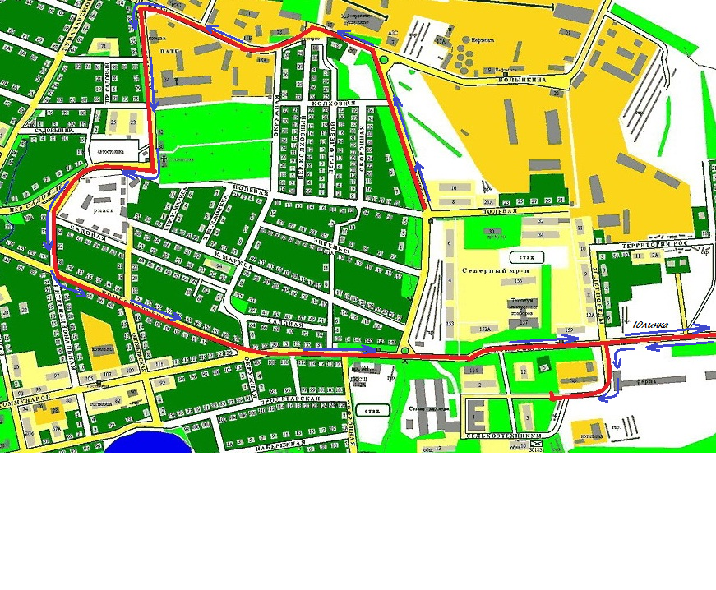
уч. Площадка - Защитная – Волынкина Октябрьская-Комсомольская – Коммунаров – Юлинка - уч. Площадка.

